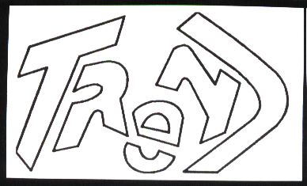
C e n t r u m v o ľ n é h o č a s u – T r e n d
Obrancov mieru č. 7 , 9 6 2 1 2 D e t v a
–––-–––––––-–––––––––––––––––––––––––––––––-

Vybavuje: Mgr. Matúšková Dátum: 19.3.2013
VYHODNOTENIE
Okresného kola
Chemickej olympiády
Dňa 15.3.2013 (o 8.30 hod.) sa v CVČ – Trend, Detva konalo Obvodné kolo – Chemickej olympiády. Podujatia sa zúčastnili: ZŠ Kukučínova Detva, ZŠ J.J.Thurzu Detva, ZŠ Hriňová Krivec I., ZŠ Hriňová Školská, ZŠ Kriváň, ZŠ Obrancov mieru Detva. Olympiáda pozostávala z teoretickej a praktickej časti. Do krajského kola postupujú prví traja súťažiaci. Pozvánka do krajského kola a zoznam postupujúcich budú zverejnené na stránke www.juniorbb.sk 9.apríla 2013.

Meno Škola Body
Kučera Adam ZŠ J. J. Thurzu, Detva 75,00 b
Matúšková Ivana ZŠ Obrancov mieru, Detva 74,50 b
Požgayová Viktória ZŠ Kriváň 74,00 b
Krnáčová Martina ZŠ Hiňová, Krivec 71,00 b
Klimová Magdaléna ZŠ Kriváň 69,50 b
Vrťo Peter ZŠ Kukučínova, Detva 67,00 b
Sobotková Patrícia ZŠ J. J. Thurzu, Detva 61,00 b
Ďuricová Terézia ZŠ Kukučínova, Detva 58,00 b
Ľuptáková Jana ZŠ Kukučínova, Detva 56,50 b
Rezník Peter ZŠ Hriňová, Školská 53,50 b
Bečárová Barbora ZŠ Hriňová, Krivec 51,50 b
Gáboríková Kristína ZŠ Kukučínova, Detva 50,50 b
Válovčanová Katarína ZŠ Hriňová, Školská 50,00 b

Mgr. Dana Rusinová
poverená zastupovaním CVČ Trend

